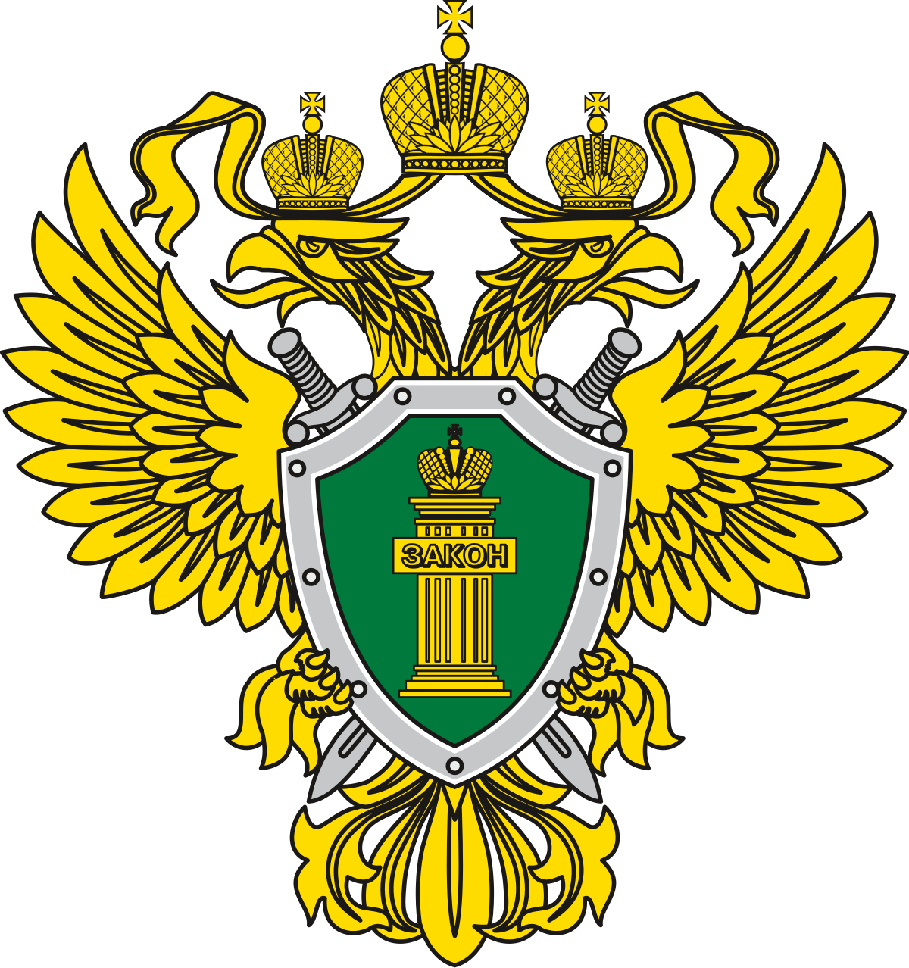
ПРОКУРАТУРА РАЗЪЯСНЯЕТ:

Уголовная ответственность
за невыплату заработной платы


В соответствии с ч.3 ст. 37 Конституции Российской Федерации, ст. 21 Трудового Кодекса Российской Федерации каждый имеет право на вознаграждение за труд без какой бы то ни было дискриминации и не ниже установленного федеральным законом минимального размера оплаты труда.
Согласно ст. 22 ТК РФ работодатель обязан выплачивать в полном размере причитающуюся работникам заработную плату в сроки, установленные в соответствии с настоящим Кодексом, коллективным договором, правилами внутреннего трудового распорядка, трудовыми договорами.
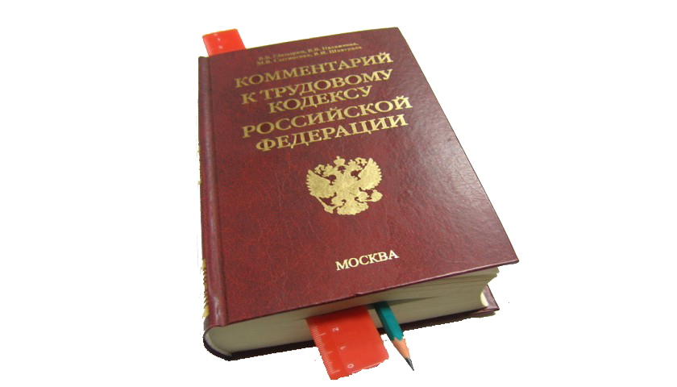
В случае частичной невыплаты свыше
трех месяцев, либо полной невыплаты свыше
двух месяцев заработной платы, пенсий, стипендий, пособий и иных установленных законом выплат, совершенный из корыстной
или иной личной заинтересованности руководителем организации, работодателем - физическим лицом, руководителем филиала, представительства или иного обособленного структурного подразделения организации предусмотрена уголовная ответственность по ст. 145.1 УК РФ.

В соответствии со ст. 352 ТК РФ за защитой нарушенных прав работник имеет право обратиться в профсоюзные органы, Государственную инспекцию труда или в суд.
При необходимости, заявление с просьбой об обращении в суд за защитой трудовых прав может быть направлено в орган прокуратуры по месту нахождения организации.
Прокуратура города Калуги
ул. Знаменская, д. 68, г. Калуга

